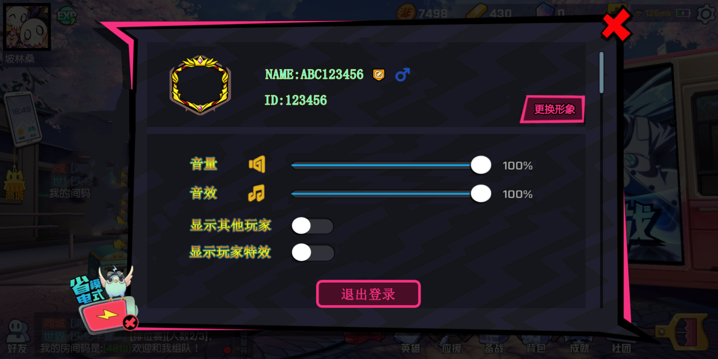

5

4

3

2

1

系统设置页面：

1：显示当前使用的头像。

2：名字、ID。

3：改名按钮

4：性别标识

5：【更换】按钮，点击弹出三级弹窗

1

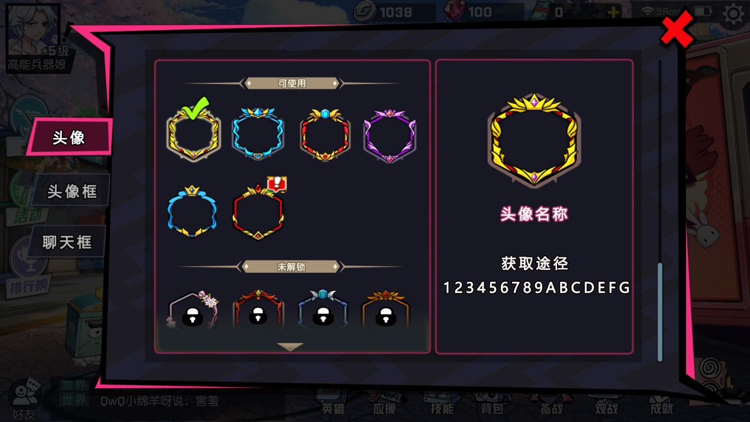

9

8

7

6

5

4

3

2

三级弹窗—头像

1：已获得的头像。

2：勾选标识，代表当前使用的头像，头像加阴影发光。

3：页签名称：“头像”，显示当前页面，页签栏添加效果。

4：当前使用的头像展示区域，在页面右侧。

5：头像名称，下方显示获取途径

6：最新获得的头像，加红点，点击头像后红点消失。

7：未获得的头像

8：未获得的头像加锁标识  
9：下滑提示按钮。

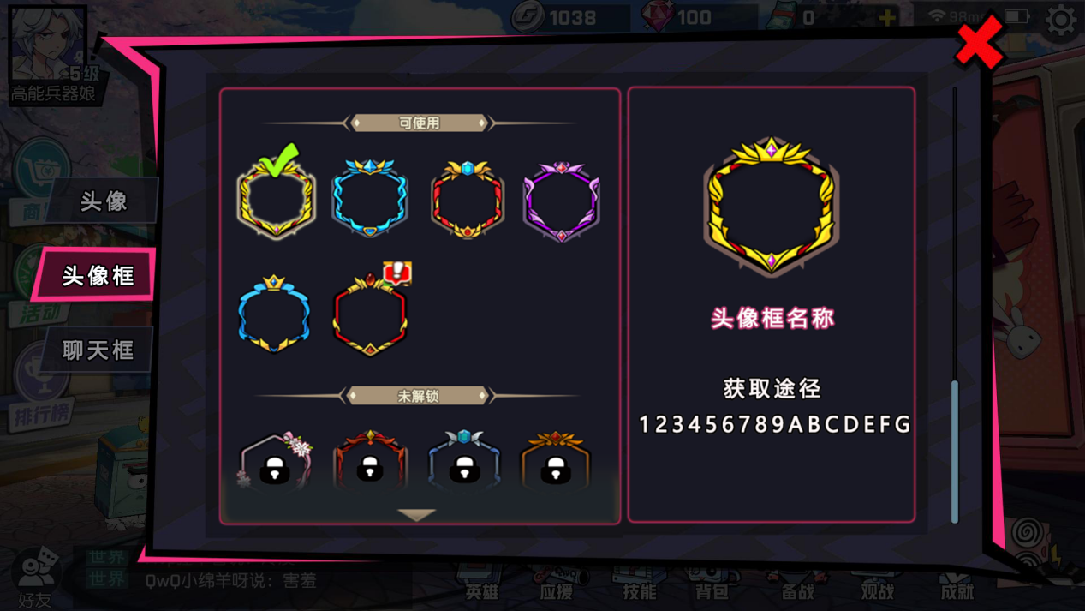

三级弹窗—头像框

同上

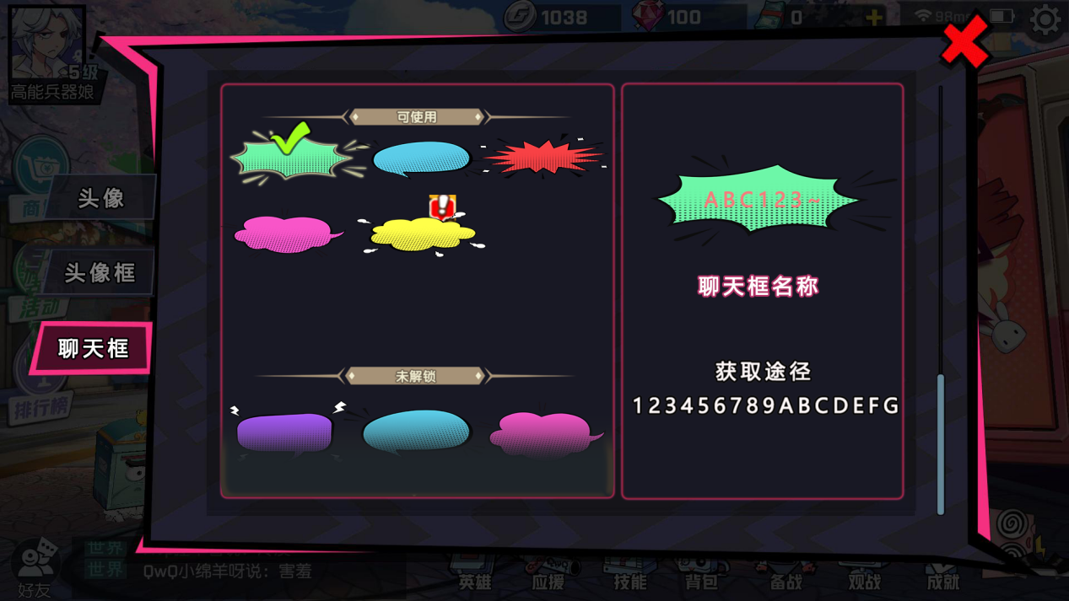

三级弹窗—聊天框

同上